STARHEDGE S.A.
Plac Defilad 1 (XVII piętro), 00-901 Warszawa
Tel. +48 22 620-31-76
Fax. +48 22 654-11-75
KRS 0000017849
NIP 926-000-13-37
REGON 970517930
www.starhedge.pl

OŚWIADCZENIE

Zarząd STARHEDGE S.A. oświadcza, że według najlepszej wiedzy, półroczne skrócone sprawozdanie finansowe i dane porównywalne sporządzone zostało zgodnie z obowiązującymi zasadami rachunkowości i obowiązującymi przepisami. Sprawozdanie odzwierciedla w sposób prawdziwy, rzetelny i jasny sytuację majątkową i finansową Spółki STARHEDGE S.A. oraz jej wynik finansowy, oraz że półroczne sprawozdanie z działalności Emitenta zawiera prawdziwy obraz rozwoju i osiągnięć oraz sytuacji Spółki STARHEDGE S.A., w tym opis podstawowych zagrożeń i ryzyka.

Warszawa, dnia 30 września 2016 roku
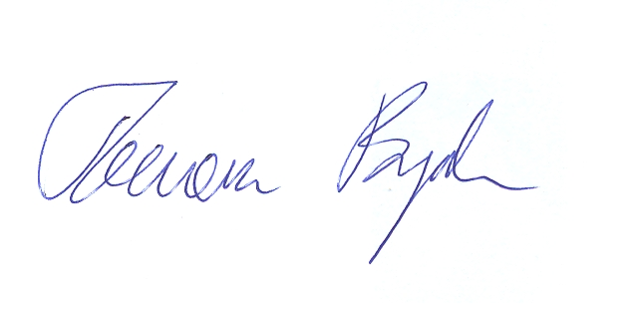
………………………………………………………………
Tomasz Bujak
Członek Zarządu

